МБОУ Алексеевской сош
им.летчика-истребителя П.Е. Королева

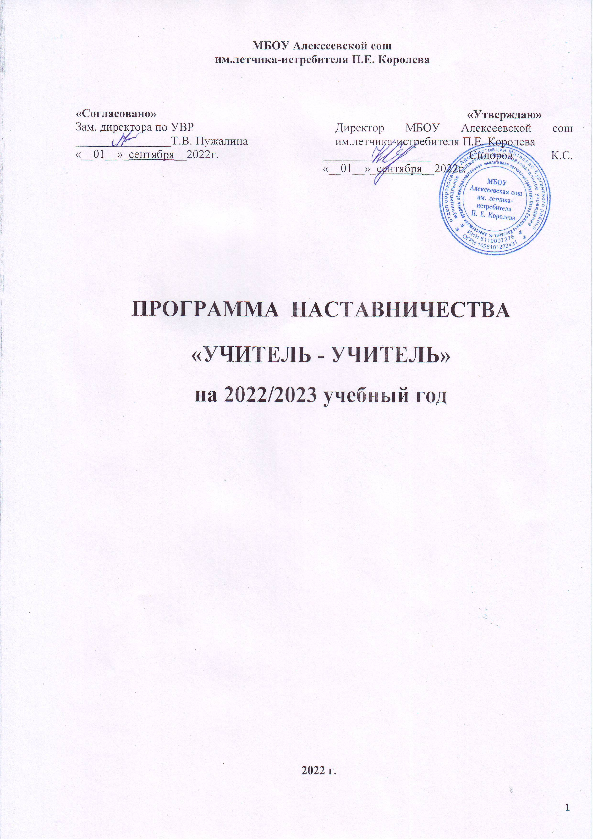  «Согласовано»  Зам. директора по УВР  ________________Т.В. Пужалина  «__01__»_сентября__2022г. | «Утверждаю»  Директор МБОУ Алексеевской сош им.летчика-истребителя П.Е. Королева  __________________ Сидоров К.С. «__01__»_сентября__2022г.

ПРОГРАММА НАСТАВНИЧЕСТВА
«УЧИТЕЛЬ - УЧИТЕЛЬ»
на 2022/2023 учебный год

2022 г.

Содержание программы

I. Пояснительная записка…………………………………………………………………..3-5
1.1Актуальность разработки программы наставничества ……………………………...… . 3
  - Цель и задачи программы наставничества………………………………………..…..…..4
  - Срок реализации программы…………………………………………………………..….. 4
  - Применяемые формы наставничества и технологии………………………………..…... 4
  - Основные виды деятельности …………………………………………………………..…4
  - Формы и методы работы педагога-наставника с наставляемыми…………………..….5
  - Принципы наставничества…………………………………………………………………5
II. Ожидаемые результаты работы программ наставничества……………………..…5
III. Содержание программы ……………………………………………………………..…5-7
3.1 Основные участники программы и их функции……………………………………..… 5-6
3.2 Механизм управления программой наставничества…………………………………… 6-7
3.1 Организация контроля и оценки………………………………………………………… 7
IV. Планируемые мероприятия по реализации программы наставничества на учебный год…………………………………………………………………………………..7-8

ПОЯСНИТЕЛЬНАЯ ЗАПИСКА

Актуальность разработки программы наставничества
Программа наставничества МБОУ Алексеевской сош им.летчика-истребителя П.Е. Королева создана в целях решения задач национального проекта «Образование» по внедрению целевой модели наставничества во всех образовательных организациях Российской Федерации, т.к. современной школе нужен профессионально-компетентный, самостоятельно мыслящий педагог, психологически готовый к реализации гуманистических ценностей и включению в инновационные процессы на практике.
Реализация Программы опирается на нормативно-правовую базу Российской Федерации
- Конституция Российской Федерации;
- Гражданский кодекс Российской Федерации;
- Трудовой кодекс Российской Федерации;
- Федеральный закон от 19 мая 1995 г. № 82-ФЗ «Об общественных объединениях»;
- Концепция содействия развитию благотворительной деятельности и добровольчества в Российской Федерации, утвержденная распоряжением Правительства Российской Федерации от 30 июля 2009 г.№ 1054-р);
- Стратегия развития волонтерского движения в России, утвержденная на заседании Комитета Государственной Думы Российской Федерации по делам молодежи (протокол № 45 от 14 мая 2010 г.);
- Основы государственной молодежной политики Российской Федерации на период до 2025 года, утвержденны распоряжением Правительства Российской Федерации от 29 ноября 2014 г. № 2403-Р);
- Федеральный закон от 29 декабря 2012 г. № 273-ФЗ «Об образовании в Российской Федерации».
Профессиональная помощь необходима и молодым, начинающим педагогам, и учителям, меняющим условия работы, специальность, и педагогам с синдромом выгорания в профессиональной деятельности. Поэтому поддержка, адресное методическое сопровождение профессионального роста каждого специалиста является одной из ключевых задач МБОУ Алексеевской сош им.летчика-истребителя П.Е. Королева.
Решению этих стратегических задач кадровой политики МБОУ Алексеевской сош им.летчика-истребителя П.Е. Королева будет способствовать создание гибкой и мобильной системы наставничества, способной оптимизировать процесс профессионального роста каждого педагога и вновь прибывшего учителя, сформировать у них мотивацию к самосовершенствованию, саморазвитию, самореализации. В этой системе должна быть отражена жизненная возможность любого специалиста прибывающего в МБОУ Алексеевской сош им.летчика-истребителя П.Е. Королева получить поддержку опытных педагогов-наставников, которые готовы оказать им теоретическую и практическую помощь на рабочем месте, повысить их профессиональную компетентность.
Наставничество предусматривает систематическую индивидуальную работу Наставника по развитию молодого педагога (Наставляемого лица) необходимых навыков и умения ведения педагогической деятельности и призвано наиболее глубоко и всесторонне развивать имеющиеся у наставляемого лица знаний в области предметной специализации и методики преподавания.
Настоящая программа призвана помочь в организации деятельности Наставников с Наставляемыми лицами на уровне образовательной организации.
Программа наставничества МБОУ Алексеевской сош им.летчика-истребителя П.Е. Королева (далее – Программа) отражает комплекс мероприятий и формирующих их действий, направленный на организацию взаимоотношений наставника и наставляемого в конкретных формах для получения ожидаемых результатов.
Целью наставничества является успешное закрепление на месте работы молодого специалиста, повышение его профессионального потенциала, а также создание комфортной профессиональной среды при переходе на новую специализацию внутри образовательной организации, позволяющей реализовывать актуальные педагогические задачи на высоком уровне.

Основные задачи наставничества:
- Оказание помощи в профессиональной и должностной адаптации Наставляемого лица к условиям осуществления педагогической деятельности, а так же в преодолении профессиональных трудностей, возникающих при выполнении должностных обязанностей по новой специализации;
- Формирование потребности Наставляемого лица заниматься анализом результатов своей профессиональной деятельности;
- Дифференцированное и целенаправленное планирование методической работы на основе выявленных потенциальных возможностях Наставляемого лица;
- Ориентирование Наставляемого лица на творческое использование передового педагогического опыта в своей деятельности.
- Ускорить процесс профессионального становления Наставляемого лица.

Срок реализации программы 1 год.
Это связано с тем, что план МО учителей МБОУ Алексеевской сош им.летчика-истребителя П.Е. Королева составляется на год, в котором назначаются наставники для молодых и новых специалистов, а так же по причине того, что через год может поменяться кадровый состав школы или руководитель, опытные наставники могут уйти на заслуженный отдых, молодые и новые педагоги поменять место работы и так удобнее будет сделать анализ о проделанной работе наставников с наставляемыми. Поэтому срок реализации данной программы наставничества удобнее сделать на год, чтобы её можно было скорректировать под сложившуюся ситуацию, добавить новую или удалить устаревшую информацию, так как мы в настоящее время находимся в современных условиях неопределенности.
Начало реализации программы наставничества с 1.09.2022 г., срок окончания 1.09 2023 года.

Применяемые формы наставничества и технологии
Исходя из образовательных потребностей МБОУ «Павловская СОШ» целевой моделью наставничества рассматривается форма наставничества «Учитель – учитель».
Применяемые в программе элементы технологии: ситуационное наставничество.

Основные виды деятельности:
- Диагностика затруднений наставляемого специалиста и выбор форм оказания помощи на основе его потребностей.
- Посещение уроков наставляемого специалиста и организация взаимопосещений
- Планирование и анализ педагогической деятельности
- Помощь наставляемому специалисту в повышении эффективности организации учебно-воспитательной работы.
- Ознакомление с основными направлениями и формами активизации познавательной, научно-исследовательской деятельности учащихся во внеучебное время.
- Привлечение наставляемого специалиста к участию в работе МО учителей школы.
- Демонстрация опыта успешной деятельности опытными учителями
- Организация мониторинга деятельности Наставляемого лица.

Формы и методы работы педагога-наставника с наставляемыми:
- Индивидуальное консультирование
- Активные методы (взаимопосещение уроков, собеседование, мастер-классы и т.д.)

Деятельность наставника

1-й этап – адаптационный. Наставник определяет круг обязанностей и полномочий наставляемого специалиста, а так же выявляет недостатки в его умениях и навыках, чтобы выработать программу адаптации

2-й этап – основной (тренировочный).Наставник разрабатывает и реализует программу адаптации, осуществляет корректировку профессиональных умений наставляемого специалиста, помогает ему выстроить собственную программу самосовершенствования.

3-й этап – контрольно-оценочный. Наставник проверяет уровень профессиональной компетентности, определяет степень готовности наставляемого специалиста к выполнению своих функциональных обязанностей.

Принципы наставничества
- Добровольность
- Гуманность
- Соблюдение прав наставляемого специалиста
- Конфиденциальность
- Ответственность
- Искренне желание помочь в преодолении трудностей
- Взаимопонимание
- Способность видеть личность

ОЖИДАЕМЫЕ РЕЗУЛЬТАТЫ РЕАЛИЗАЦИИ ПРОГРАММЫ НАСТАВНИЧЕСТВА
- Высокий уровень включенности специалиста в педагогическую работу, культурную жизнь образовательной организации;
- Усиление уверенности педагога в собственных силах и развитие личного, творческого и педагогического потенциала;
- Повышение уровня образовательной подготовки и комфортности психологического климата в школе;
- Создание благоприятной психолого-педагогической атмосферы для разрешения ситуаций кризиса профессионального роста методических практик молодого специалиста и т.д.)

СОДЕРЖАНИЕ ПРОГРАММЫ

3.1.Основные участники программы и их функции.

Наставляемые: Молчанова А.А., имеющая малый опыт работы – от 0 до 3 лет, испытывающая трудности с организацией учебного процесса при переходе с места получения высшего образования на работу по ООП НОО МБОУ Алексеевской сош им.летчика-истребителя П.Е. Королева

Наставник: Букша Светлана Сергеевна

Наставляемые: Гончарова А.А., имеющая небольшой опыт работы – от 0 до 3 лет, испытывающая трудности с организацией учебного процесса при переходе с должности старшего вожатого на работу по ООП СОО МБОУ Алексеевской сош им.летчика-истребителя П.Е. Королева

Наставник: Ерохина О.П.

Требования, предъявляемые к наставнику:
-знать требования законодательства в сфере образования, ведомственных нормативных актов, определяющих права и обязанности молодого и вновь прибывшего специалиста по занимаемой должности;
-разрабатывать совместно с молодым специалистом план профессионального становления последнего с учетом уровня его интеллектуального развития, педагогической, методической и профессиональной подготовки по предмету;
-изучать деловые и нравственные качества молодого специалиста, его отношение к проведению занятий, коллективу школы, учащимся и их родителям, увлечения, наклонности, круг досугового общения;
-знакомить молодого специалиста со школой, с расположением учебных классов, кабинетов, служебных и бытовых помещений;
-вводить в должность (знакомить с основными обязанностями, требованиями, предъявляемыми к учителю-предметнику, правилами внутреннего трудового распорядка, охраны труда и техники безопасности);
-проводить необходимое обучение;
-контролировать и оценивать самостоятельное проведение молодым специалистом учебных занятий и внеклассных мероприятий;
-разрабатывать совместно с молодым специалистом план профессионального становления;
-давать конкретные задания с определенным сроком их выполнения;
- контролировать работу, оказывать необходимую помощь;
-оказывать молодому специалисту индивидуальную помощь в овладении педагогической профессией, практическими приемами и способами качественного проведения занятий, выявлять и совместно устранять допущенные ошибки;
-личным примером развивать положительные качества молодого специалиста, корректировать его поведение в школе, привлекать к участию в общественной жизни коллектива, содействовать развитию общекультурного и профессионального кругозора;
-участвовать в обсуждении вопросов, связанных с педагогической и общественной деятельностью молодого специалиста, вносить предложения о его поощрении или применении мер воспитательного и дисциплинарного воздействия;
-периодически докладывать руководителю методического объединения о процессе адаптации молодого специалиста, результатах его труда;
-подводить итоги профессиональной адаптации молодого специалиста с предложениями по дальнейшей работе молодого специалиста.
Требования к наставляемому специалисту:
- изучать нормативные документы, определяющие его служебную деятельность, структуру, штаты, особенности деятельности школы и функциональные обязанности по занимаемой должности;
- выполнять план профессионального становления в установленные сроки;
- постоянно работать над повышением профессионального мастерства, овладевать практическими навыками по занимаемой должности;
- учиться у наставника передовым методам и формам работы, правильно строить свои взаимоотношения с ним;
- совершенствовать свой общеобразовательный и культурный уровень;

- периодически отчитываться о своей работе перед наставником и руководителем методического объединения

3.2. Механизм управления программой
Основное взаимодействие между участниками: «опытный педагог – молодой специалист», классический вариант поддержки для приобретения молодым специалистом необходимых профессиональных навыков (организационных, коммуникационных) и закрепления на месте работы.
Основными принципами работы с молодыми и вновь прибывшими специалистами являются:
Обязательность - проведение работы с каждым специалистом, приступившим к работе в учреждении вне зависимости от должности и направления деятельности.
Индивидуальность - выбор форм и видов работы со специалистом, которые определяются требованиями должности, рабочим местом в соответствии с уровнем профессионального развития.
Непрерывность - целенаправленный процесс адаптации и развития специалиста продолжается на протяжении 3 лет.
Эффективность - обязательная периодическая оценка результатов адаптации, развития специалиста и соответствия форм работы уровню его потенциала.

3.3.Организация контроля и оценки
Ответственность за реализацию программы наставничества внутри образовательной организации берут на себя:
● администрация организации - участников;
● наставники - участники программы;

ПЛАНИРУЕМЫЕ МЕРОПРИЯТИЯ РЕАЛИЗАЦИИ ПРОГРАММЫ НАСТАВНИЧЕСТВА НА 2022-2023 УЧЕБНЫЙ ГОД

№ п/п | Наименование мероприятия/виды деятельности по его подготовке и организации | ответственные
Август
 | Изучение и систематизация документов и материалов по проблеме наставничества | Администрация школы
 | Подготовка нормативной базы реализации программы наставничества | Администрация школы
Сентябрь
 | Информирование педагогов о возможностях и целях программы наставничества | Зам. по УВР, ВР
 | Выбор форм и программ наставничества исходя из потребностей школы.. Обучение наставников. | Зам. по УВР, ВР
 | Беседа: Профессиональные дефициты Наставляемого специалиста. | Учитель -наставник
 | Составление и утверждение индивидуального плана(прог работы Наставника с Наставляемым лицом | Зам. По УВР  Учитель-наставник
 | Беседа : Работа с УМК. Структура урока и методика преподавания в начальной школе в соответствии с ФГОС, обновленными ФГОС | Учитель -наставник
 | Посещение уроков Наставляемого лица с целью оказания методической помощи | Учитель -наставник
Октябрь
 | Беседа: организация индивидуальных занятий с различными категориями детей. Индивидуальный подход в организации учебно-воспитательной деятельности | Учитель-наставник
 | Анализ процесса адаптации наставляемого лица через индивидуальное собеседование . | Зам. по УВР, ВР  Учитель наставник
 | Работа Наставляемого в ШМО. Определение темы самообразования. | Руководитель ШМО  Учитель -наставник
 | Консультация: Организация индивидуальной коррекционной работы с обучающимися по преодолению пробелов знаний и преодолению учебных затруднений. | Учитель-наставник
 | Консультация по текущим проблемам реализации рабочих программ | Учитель -наставник
 | Посещение уроков Наставляемого специалиста. | Зам. по УВР, ВР
Ноябрь
 | Беседа «Педагогические проблемы наставляемого специалиста» | Зам. по УВР, ВР  Учитель -наставник
 | Отработка структуры урока в условиях реализации ФГОС, обновленных ФГОС | Учитель -наставник
 | Консультация Организация проектной деятельности обучающихся в урочное и внеурочное время | Учитель -наставник
Декабрь.
 | Корректировка индивидуального плана работы наставника с наставляемым лицом | Учитель -наставник
 | Консультация: Качественная рефлексия урока | Учитель -наставник
 | Консультация: Здоровьесберегающие технологии | Учитель -наставник
 | Посещение уроков Наставляемого специалиста. | Учитель -наставник
Январь
 | Посещение молодым специалистом открытых занятий наставников и коллег | Учителя ШМО
 | Консультация: Олимпиадное движение школьников. Платформа Учи.ру. | Учитель -наставник
Февраль
 | Беседа. Портфолио ученика | Учитель -наставник
 | Консультация .Виды уроков. | Учитель -наставник
 | Участие в конкурсах профессионального мастерства
Март
 | Текущие проблемы организации УВП | Зам. по УВР, ВР  Учитель -наставник
 | Беседа Корректировка рабочих программ | Учитель -наставник
 | Открытое занятие наставляемого специалиста. | Наставляемый специалист
Апрель
 | Практикум «Мой первый шаг педагогической деятельности в начальной школе» ( выступление на ШМО по теме самообразования. | Наставляемый специалист
Май
 | Отчет о деятельности Наставника и Наставляемого лица | Учитель –наставник  Наставляемый специалист
 | Перспективное планировние на основе мониторинга педагогических затруднений Наставляемого лица | Учитель –наставник

